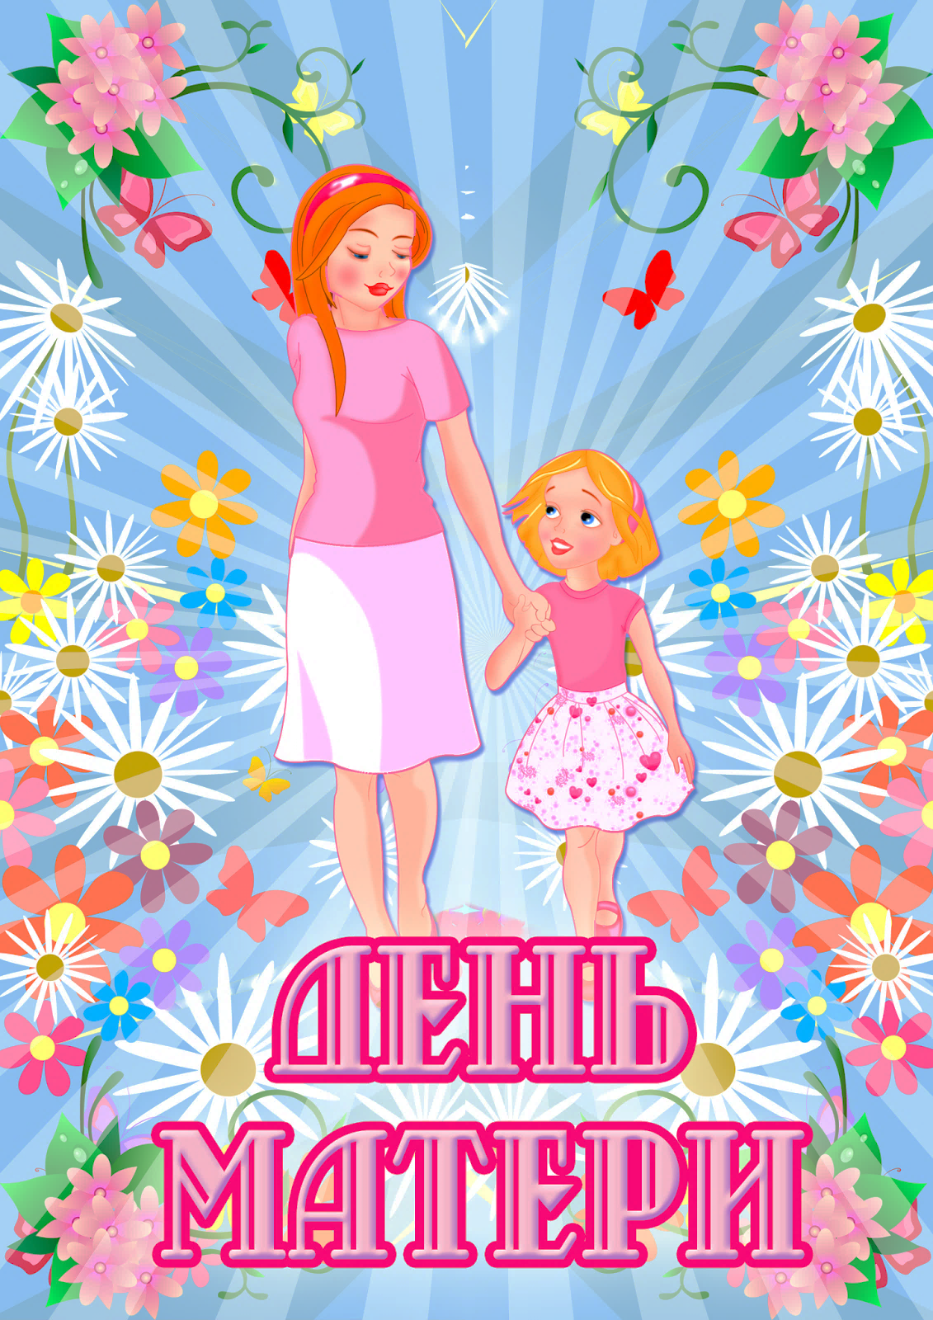
МУНИЦИПАЛЬНОЕ БЮДЖЕТНОЕ ДОШКОЛЬНОЕ ОБРАЗОВАТЕЛЬНОЕ УЧРЕЖДЕНИЕ ДЕТСКИЙ САД №42 корпус 2 «СОЛНЫШКО» ОБЩЕРАЗВИВАЮЩЕГО ВИДА ЩЁЛКОВСКОГО МУНИЦИПАЛЬНОГО РАЙОНА МОСКОВСКОЙ ОБЛАСТИ
Тел. 8(496)563-08-77 Е-mail: mdou42solnycko@mail.ru
141140, Московская обл., Щёлковский район, пос. Свердловский , ул. Заводская, владение 2

Консультация для воспитателей в форме презентации «День Матери»

Подготовила: Козаченко Елена Вадимовна

План:

- Роль праздничного утренника в эстетическом воспитании детей в ДОУ.
- Праздничный утренник «День Матери» в средней группе «Зайчата» и его нравственно-эстетическое влияние на детей и их родителей:
  - Цель;
  - Задачи;
  - Предварительная работа;
  - План праздника:
- Вступительная часть;
- Танец «Помощники» (музыка Е. Железнова);
- Чтение стихов, посвященных мамам;
- Театрализованное представление «Сказка о Маме»;
- Игра - соревнование «Нарисуй солнышко»;
- Загадки детям;
- Литературная викторина с мамами;
- Конкурсы с мамами и детьми;
- Песня о маме;
2.5 Достигнутые результаты.

- Роль праздничного утренника в эстетическом воспитании детей в ДОУ.
Праздничные утренники занимают особое место в системе эстетического воспитания в детском саду. Они соединяют в себе как средства воздействия различные виды искусства и художественной деятельности.
В детском саду проводят следующие утренники: День Осени, День Матери, Праздник новогодней елки, День защитника Отечества, Масленица, 8 Марта, выпускной бал.
В основе каждого утренника лежит главная идея, которая должна быть понята детьми, а значит, должна быть преподнесена им в простой, доступной форме. Этому способствует объединение на праздниках различных видов искусства, формирующих у ребенка нравственно-эстетические чувства. Праздники должны доставлять детям радость и давать возможность каждому участнику проявить свои художественные способности, эмоциональную восприимчивость, творческую активность.
Предпраздничная обстановка, подготовка к предстоящему торжеству вызывают у ребят радостное ожидание этого события. Особый праздничный подъем обостряет чувства детей, они по-иному, чем на обычных занятиях, проникаются содержанием исполняемых песен, стихотворений, танцев. Поэтому на праздничных утренниках осуществляется одновременно эстетическое и нравственное воспитание детей.
Забавные зрелища, занимательные игры-драматизации вызывают чувство удовольствия, игры-аттракционы — смех и веселье. Ребенок может почувствовать выразительность мелодии песни, поэтичность стихотворения, воспринять образность движений в игре, танце.
Большое значение придается художественному оформлению, отражающему тематику утренника и время года, в которое он проводится.
Оформление каждого детского выступления должно соответствовать его содержанию. Это проявляется в удачном подборе тонов, правильном их сочетании в атрибутах, настенном оформлении, деталях костюмов, в выразительности движений детей в народных танцах.
Формируя вкус детей, необходимо хорошо продумывать цельность всего оформления, выразительность деталей, правильный их отбор пo количеству, не допуская перенасыщения, чтобы внимание детей привлекали главные детали, подчеркивающие идею праздника.
Роль поэтического текста и слова заключается в том, что они наиболее полно и конкретно доносят до ребенка содержание праздника, объединяют отдельные части сценария, разъясняют их смысл и значение. Читая стихи, дети выражают свое отношение к различным событиям, проявляют способности к собственному выразительному исполнению произведений.
Большой интерес вызывают у детей игры-инсценировки. Они дают возможность по-своему передать характерные особенности образа, порученной роли.
Ведущее место на празднике занимает музыкальное искусство. Под звуки торжественного марша дети входят в зал, выполняют перестроения, напоминающие праздничное шествие, поют, играют и танцуют. Музыка сопровождает игры-инсценировки, объединяет детей в едином переживании, создает смену настроений.
Музыкальные и литературные произведения, используемые на утреннике, должны быть высокохудожественными. Творческое отношение к работе часто вызывает у педагогов желание брать дополнительный материал, помимо основного, рекомендуемого программой, здесь необходимо очень внимательно относиться к качеству произведений при подборе репертуара.
Высокие требования предъявляются и к речи ведущего на празднике. Тщательно продуманные доступные по содержанию слова, обращенные к детям, выразительная интонация — все это средства эстетического воздействия на детей.
В сценарий часто включаются зрелищные и сюрпризные номера которые проходят весело, непринужденно, перемежаясь играми и аттракционами. Однако они также должны быть хорошо продуманы, выразительно исполнены, со вкусом оформлены.
Деятельность детей на празднике разнообразна. Они принимают участие в торжественном шествии, праздничной перекличке, выступают с танцами, стихами, песнями определенной тематики которые могут быть представлены как концертные номера. Если говорить о деятельности детей на утренниках с точки зрения задач эстетического воспитания, то следует остановиться на выразительности их исполнения.
Выразительность достигается на основе приобретения ребенком необходимых навыков к разным видам художественной деятельности, в результате появившегося у него умения передать определенное настроение, свое отношение к содержанию песни, стихотворения, которое он исполняет. В пении выразительность достигается точным исполнением мелодии чистым, слаженным звучанием; при чтении стихов — разнообразием интонаций, хорошей дикцией; в пляске — соответствием движений характеру музыки, форме музыкального произведения. Качество детского исполнения во многом зависит от доступности музыкально-литературного репертуара и соответствия его возрастным возможностям дошкольников. Только в этом случае оно будет свободным, естественным, доставит им удовольствие. Поэтому нельзя увлекаться сложным материалом, так как разучивание его отнимет много времени, потребует от детей большой сосредоточенности внимания, а это вызовет напряженность, снизит эстетическую значимость исполнения.
Эстетическое воспитание предполагает развитие художественно-творческих способностей. На празднике могут иметь место придуманные ребятами танцы и игры, а также их импровизации. При этом необходим индивидуальный подход к детям с учетом уровня их художественных способностей.
В группе всегда есть дети, которые быстрее других усваивают программный материал, и дальнейшее их развитие требует использования более сложных произведений. На утреннике и предоставляется возможность поручить им самые ответственные роли, разучить с ними более трудный материал, который поможет им полнее проявить свои способности.
Желательно с каждым ребенком подготовить выступление в соответствии с его способностями, которое доставит ему удовольствие. Это может быть не только участие в массовых играх, танцах, пении, но и индивидуальные выступления в составе небольшой группы детей: поочередное чтение стихотворения, несложная роль в театрализованном представлении, исполнение на металлофоне простой песенки и т. д.
Праздничный утренник обогащает детей разнообразными художественными впечатлениями. В зависимости от возраста ребенок по-разному выражает свое отношение к ним. Малыши радуются флажкам, воздушным шарам, находящимся у них в руках, и почти не обращают внимания на окружающую обстановку. Поэтому к оформлению зала необходимо специально привлекать их внимание. Педагог рассматривает с детьми убранство комнаты, показывая наиболее яркие, понятные им детали. В зале при большом количестве гостей дети (особенно в начале праздника) сдержанны. Они с интересом смотрят вокруг, но особенно активно своих чувств не выражают. Веселая музыка, движения с цветными платочками, флажками, погремушками вызывают у ребенка улыбку, желание двигаться. Однако слишком много ярких впечатлений иногда вызывает у детей заторможенность. Педагог своим вниманием, ласковым тоном ободряет малыша, создает радостное настроение, приглашает петь и играть на празднике.
Дети постарше сами замечают красочные детали оформления, воспринимают его в целом. Выразительность исполнения, вызывая у них чувство восхищения, отражается на их лицах. Они более самостоятельны в своих действиях, знают и помнят, как надо стать в танце, сами занимают свои места. Обычно большое оживление и восхищение вызывают у них внешнее оформление номера, световые эффекты, яркие костюмы персонажей. Здесь чувства детей выражаются бурно и непосредственно в веселом смехе, репликах, аплодисментах.
Хорошая подготовка, продуманный сценарий, четкая организация — все это определяет поведение и настроение каждого ребенка на празднике, эффективность воздействия различных видов искусства. Дети должны быть радостными, веселыми, держаться свободно и непринужденно. Однако не следует допускать безудержного веселья, которое слишком возбуждает детей.
Праздничные сценарии не надо перегружать большим количеством номеров. Материал лучше распределить так, чтобы правильно чередовались деятельность и отдых. Например, после общих хороводов вокруг елки можно дать инсценировку или индивидуальные выступления.
Для того чтобы праздник был эффективной формой организации художественной деятельности детей, необходимо вести с ними повседневную систематическую работу, развивая их способности, вкус, творческую активность в музыкальной, художественно-речевой, изобразительной деятельности, обеспечивая приобретение ими определенных навыков.
Воспитателям следует помнить, что праздничный утренник — это прежде всего радость для детей. Это источник впечатлений, которые ребенок может сохранить надолго. Это сильное средство формирования нравственно-эстетических чувств.


- Праздничный утренник «День Матери» в средней группе «Зайчата» и его нравственно-эстетическое влияние на детей и их родителей.

2.1 Цель:
способствовать созданию положительно - эмоциональных переживаний детей и родителей от совместного праздничного мероприятия.
2.2 Задачи:
1) Развивать у детей интерес к традициям, способствовать созданию теплых взаимоотношений в семье.
2) Воспитывать уважительное отношение к мамам.

2.3 Предварительная работа:

- Рассказ детям об истории происхождения праздника «День Матери», его значении;
- Чтение стихов о маме (Н. Саконская «Разговор о маме», М. Сидорова «Бабушка», О. Островский «нежная и ласковая Мама», Р.Гамзатов «Я гимны матери пою»);

- Беседа о мамах:
Как зовут твою маму?
Кем она работает?
Чем ты похож на свою маму?
Как ты помогаешь ей дома?
Часто ли ты расстраиваешь маму и какими поступками?
Чему радуется твоя мама?
Мы любим маму за её дела, заботу о детях, за её любовь к нам. Когда мама нас поучает, наставляет, чтобы мы поступали правильно, мы не должны обижаться на неё за это, потому что она желает нам добра.

- Обсуждение с детьми жизненных ситуаций:
Мама возвратилась с работы очень уставшая – твои действия.
Ты напроказничал в детском саду и был виновником ситуации – как мама отреагирует на это.
К вам придут гости с детьми, мама готовит угощения – твои действия.

- Дидактическая игра «Кому, что нужно для работы»:
Дети, опираясь на картинки с изображением предметов, называют женские профессии:
врач
продавец
парикмахер
воспитатель
няня в детском саду
программист и т.д.

- Физ. минутка:
Дружно помогаем мама,
Мы бельё полощем сами.
Раз, два, три, четыре -
Потянулись, наклонились.
Хорошо мы потрудились.

- Пальчиковая гимнастика:
Как у нас семья большая (хлопок)
Да и дружная такая (хлопок)
Этот пальчик – дедушка (загибать пальцы руки поочерёдно)
Этот пальчик – бабушка
Этот пальчик – папочка
Этот пальчик – я
А этот пальчик – мамочка милая моя.

- Словесная игра «Подбери словечко»:
На плоскостное изображение вазы дети прикрепляют свои цветы и называют слово характеризующее маму:
Мама - самая умная, добрая, ласковая и т.д.

- Создание аппликации «Портрет любимой Мамочки».

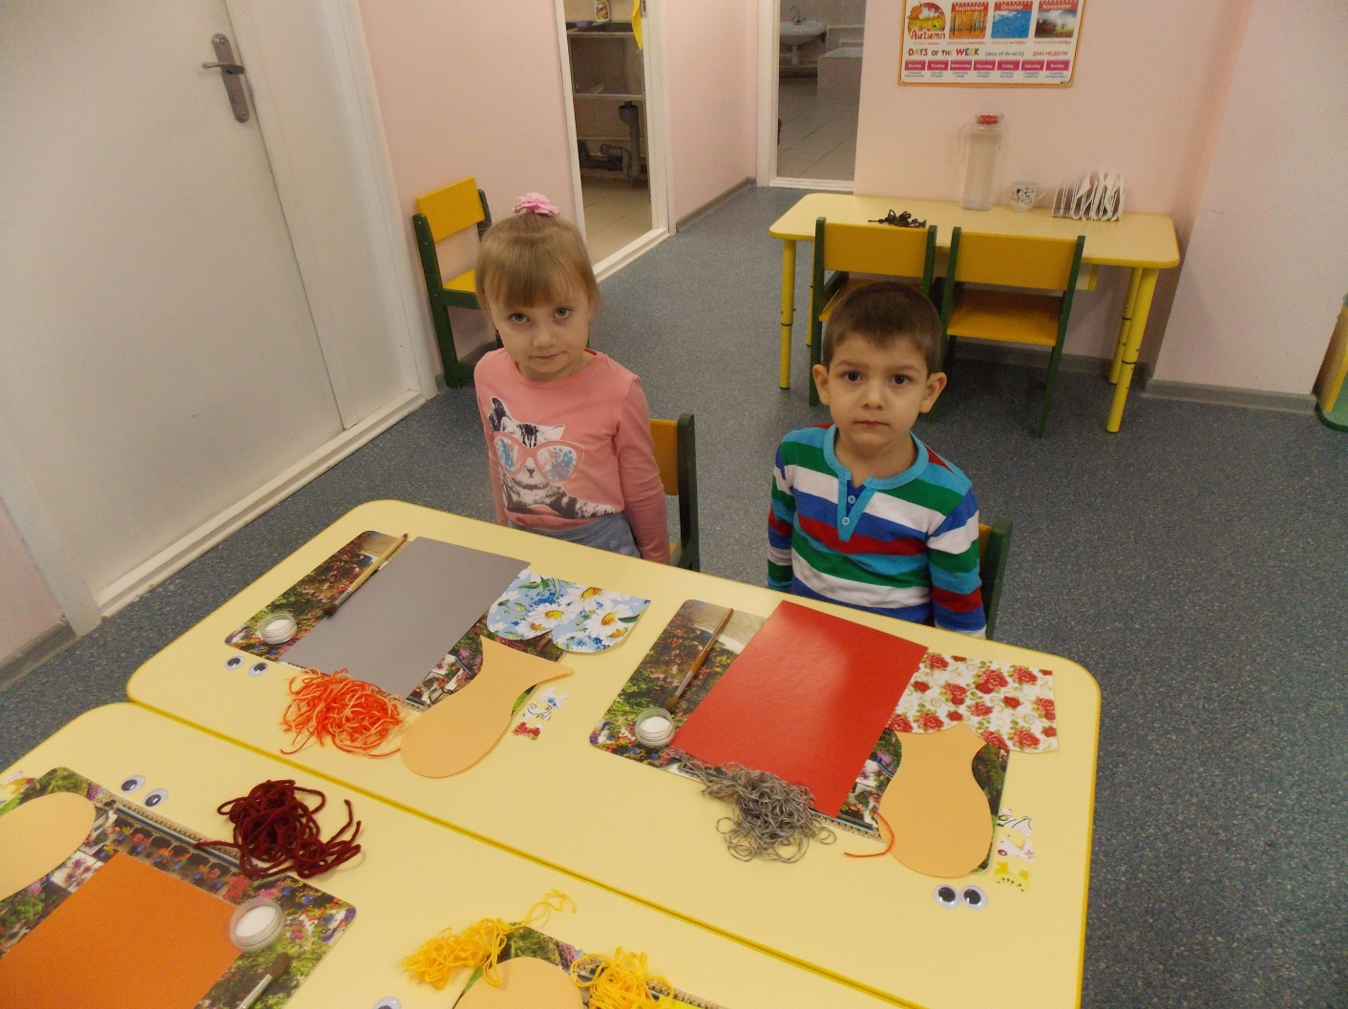

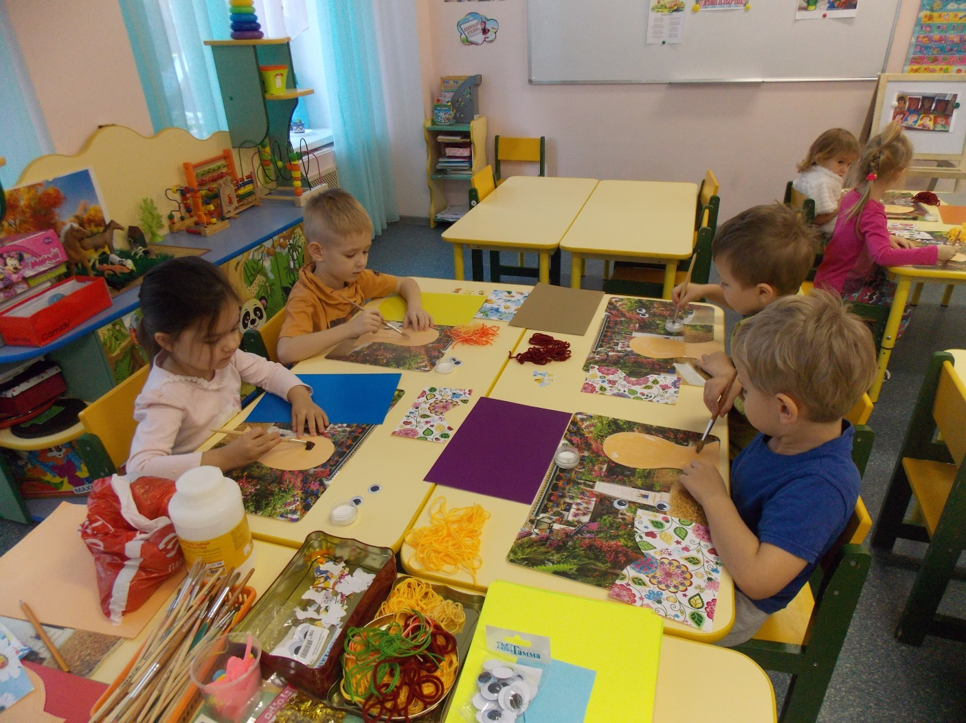
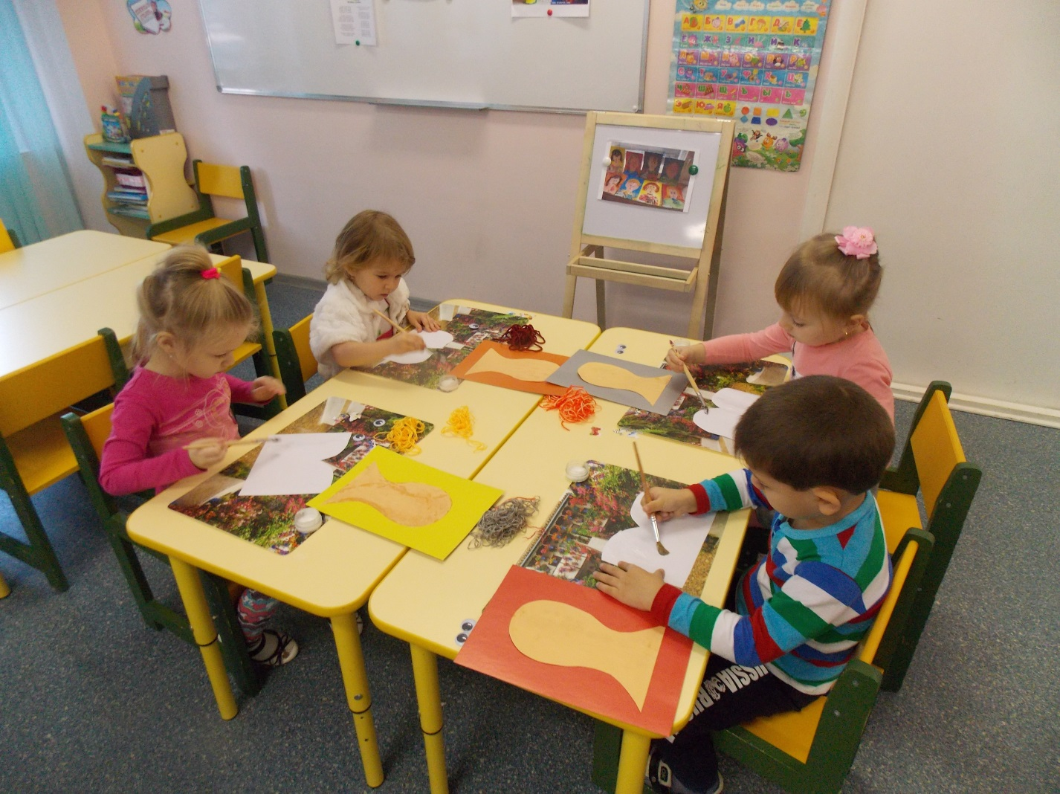

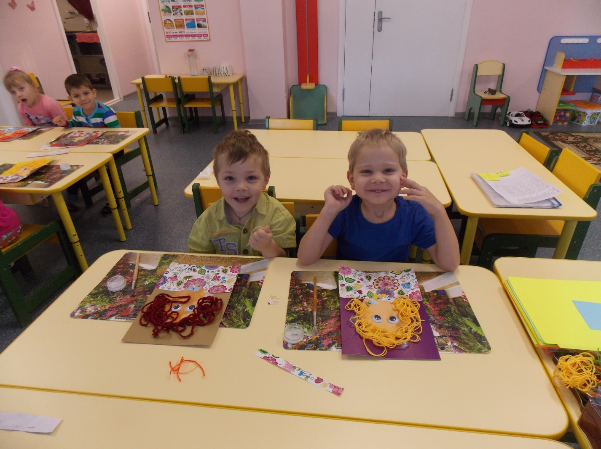
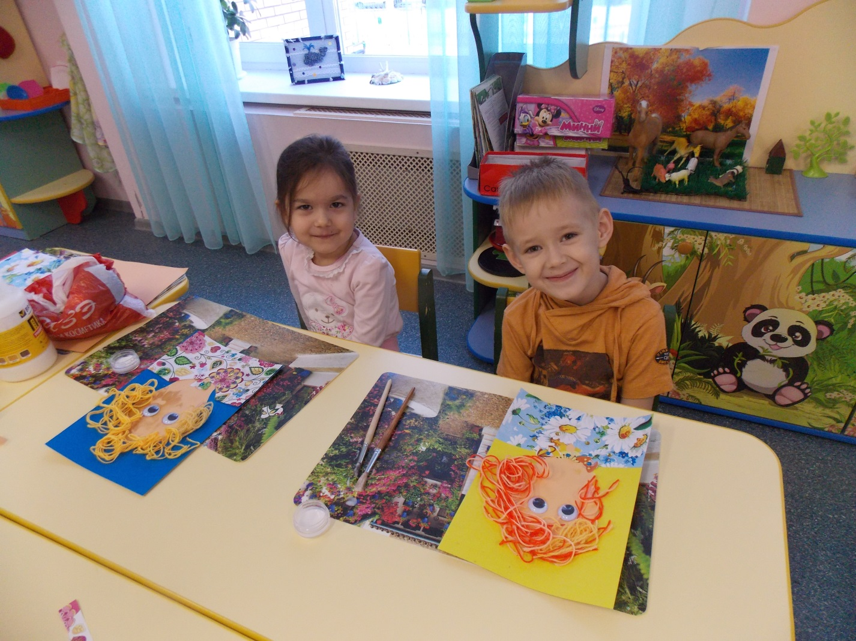

- Подарок маме, сделанный своими руками, из бумаги - «Букет цветов».

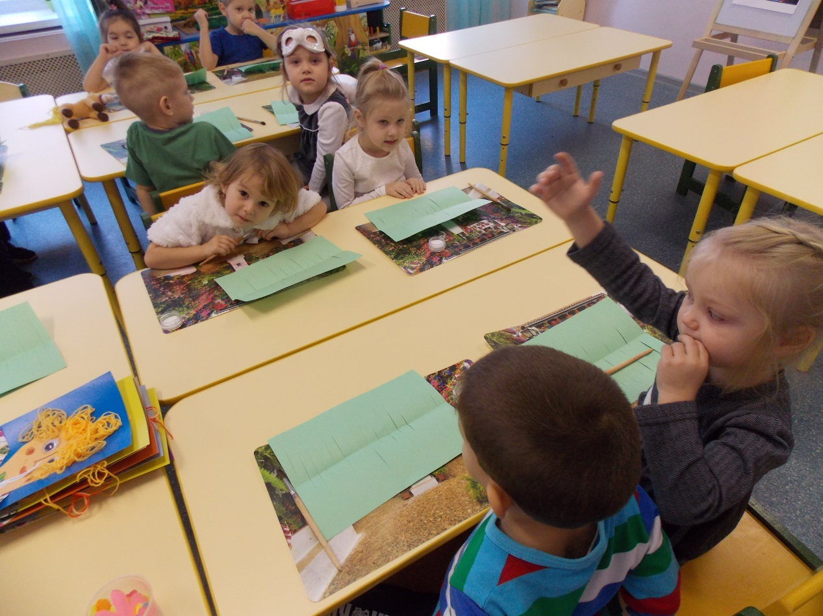
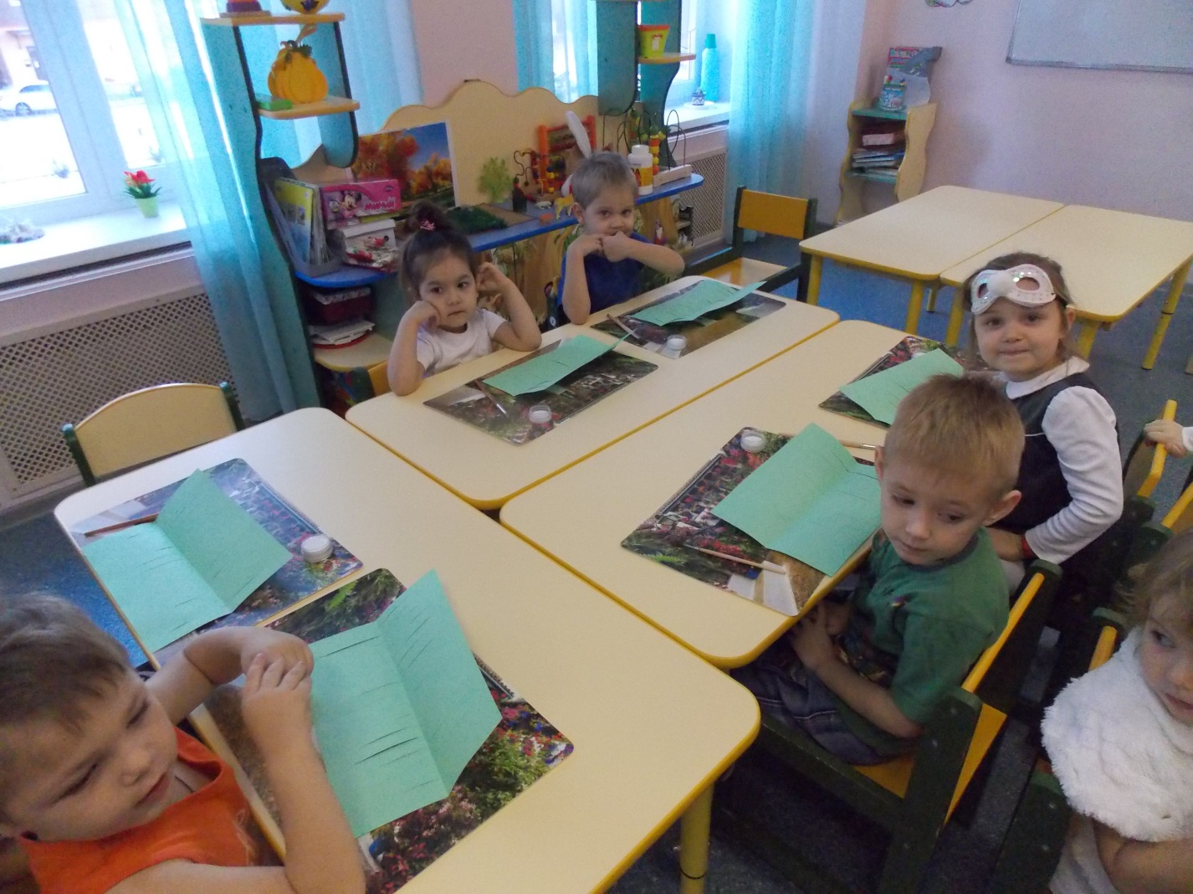

- Консультация для родителей «Сердце матери – лучше солнца греет» в виде книжки-передвижки.

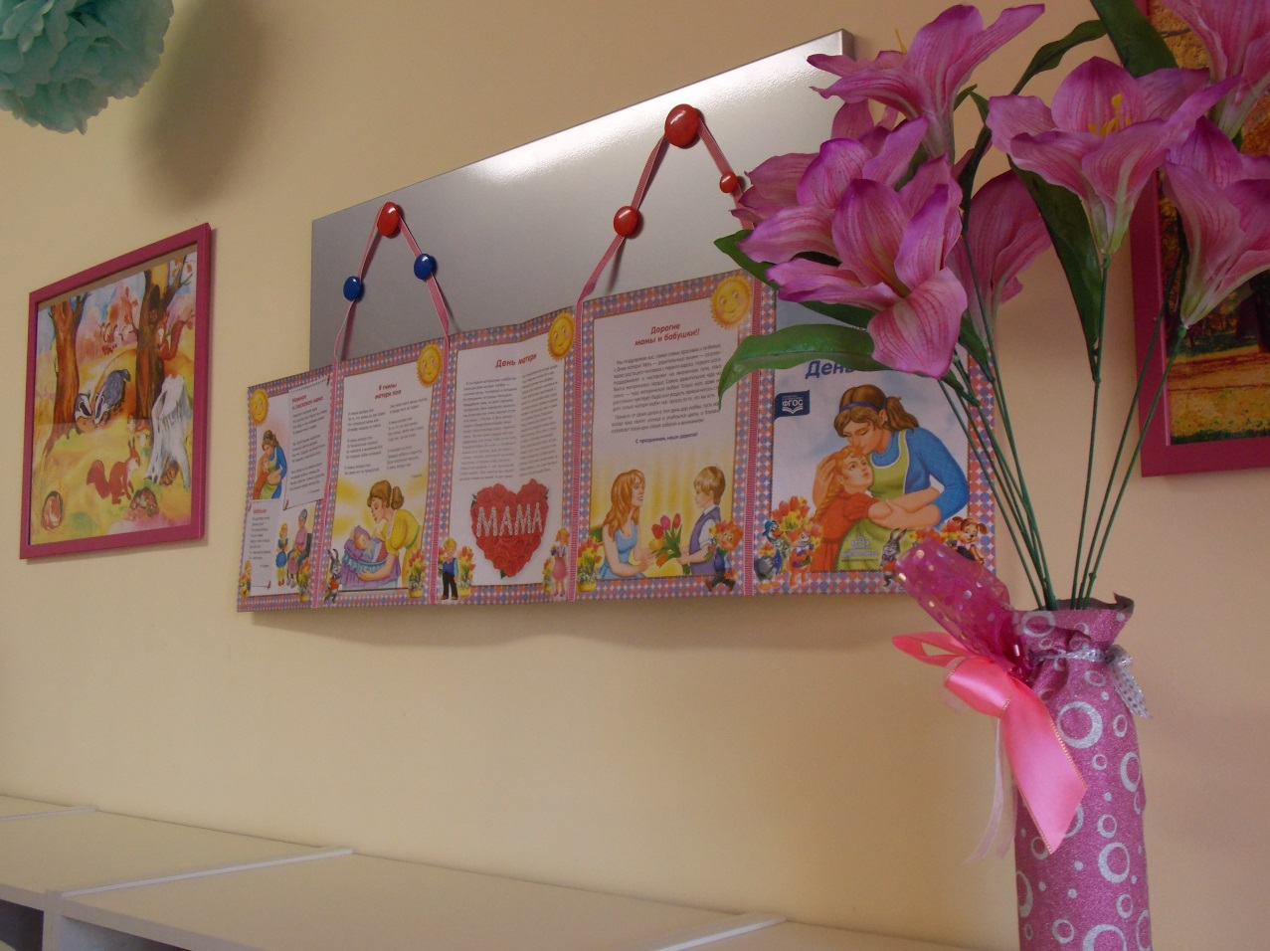
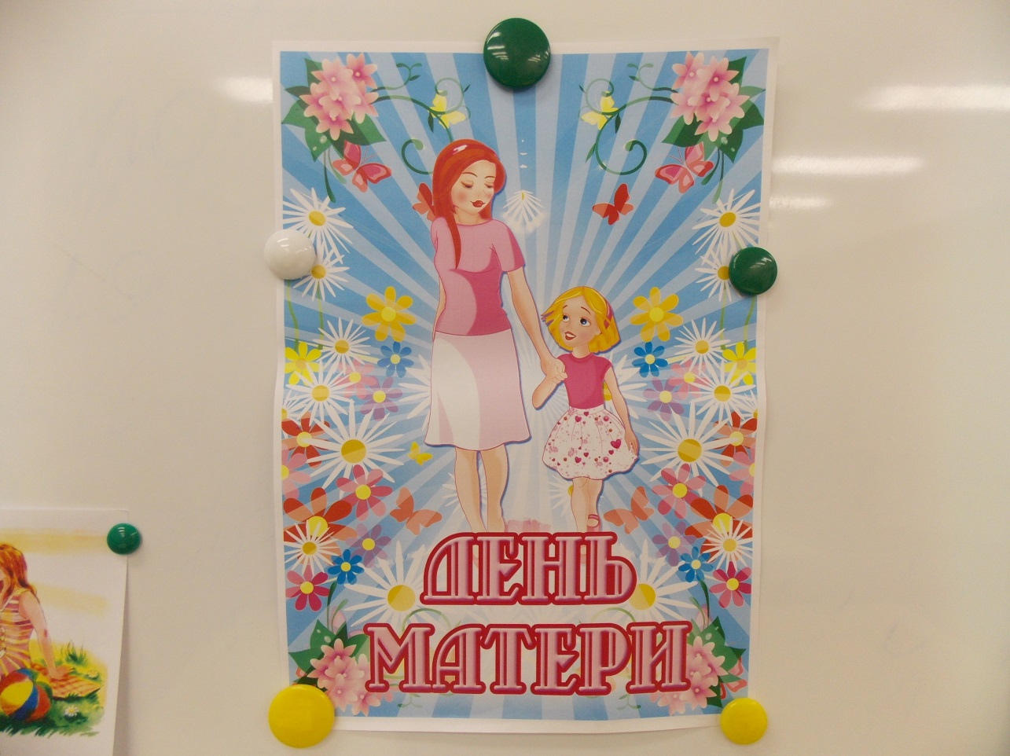

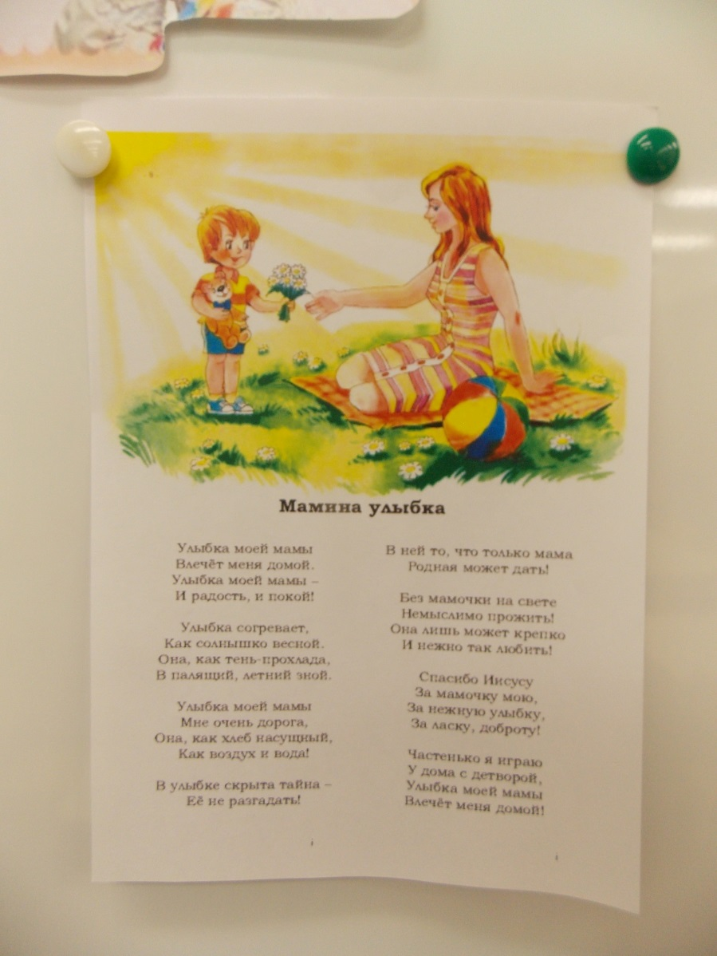
- Организация фотовыставки «С любимой Мамой». Родители приносят фотографии с изображением мамы и ребёнка.

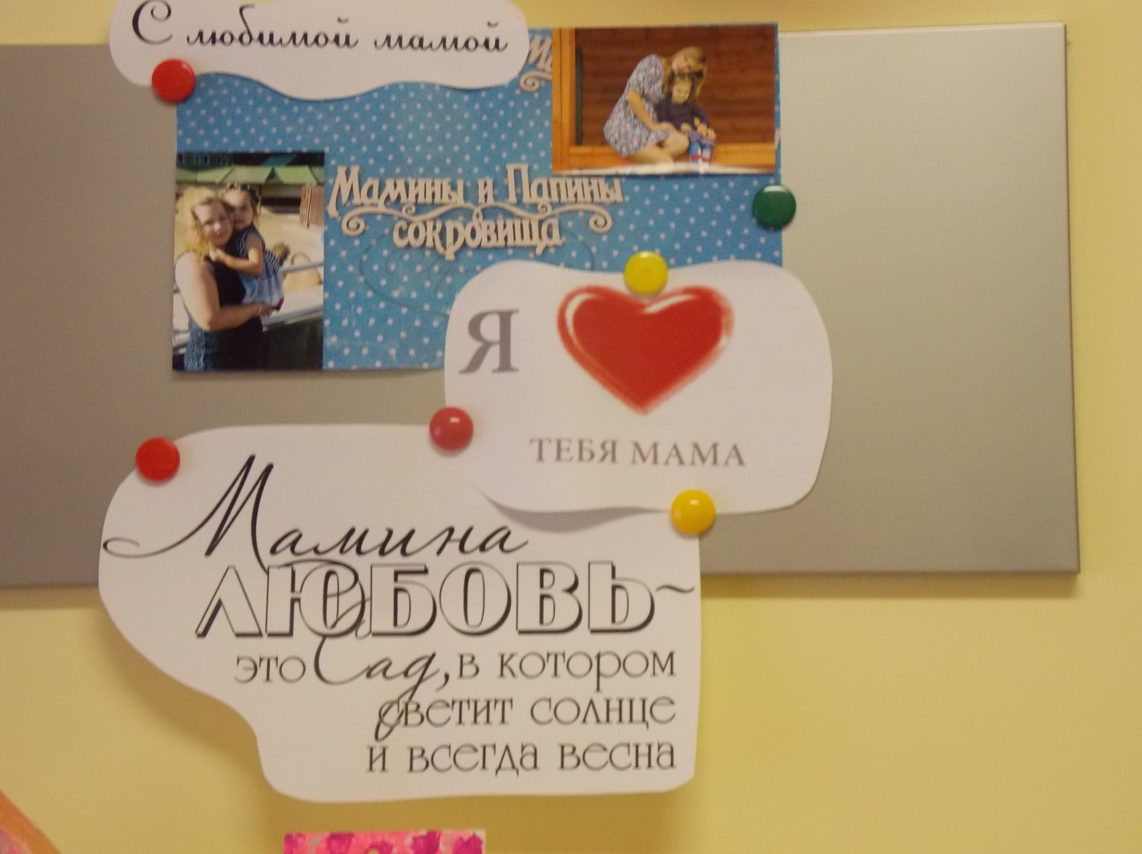

2.4 План праздника:
Мамы садятся в зрительные ряды. Под звуки торжественного марша в зал входят парами дети и рассаживаются на стульчики, напротив мам.
(Звучит фон музыки «Милая мама».)
Вступительная часть.
- Приветствие родителей воспитателем;
- Раскрытие значения слова «Мама»;
- Приветствие родителей детьми - прочтение стихотворения «Мама»;
- Игра с детьми «Назови ласковое, хорошее слово о маме».

Танец «Помощники» (музыка Е. Железнова).

Чтение стихов.
1. Мама, нет тебя дороже,
Мама все на свете может,
Мам сегодня поздравляем,
Мамам счастья мы желаем.

2. Мама - осень золотая,
Мама - самая родная,
Мама - это доброта.
Мама - выручит всегда!

3. Большой поклон вам все родные мамы,
За, то, что вы на свете есть.
За доброту, за золотые руки,
За материнский ваш совет.

4. Мама - первое слово ребенка,
Мама - первые в жизни шаги.
Мама - самое в мире святое,
Маму, маму свою береги.

5. Я маму обожаю!
Она любимая моя,
Сильнее нет на свете!
На ней — уют, на ней — семья,
Люблю ее за это!

Театрализованное представление «Сказка о Маме».
Основной посыл сказки – маму лучше детям не терять, без мамы в этой жизни нелегко.

Игра - соревнование «Нарисуй солнышко».
Дети делятся на две команды. У каждого члена команды в руке лучик солнца, впереди желтый круг. Поочередно выбегая с лучиками, разложить их вокруг круга – «нарисовать солнышко».
Заключительные слова воспитателя: посмотрите дети, как любят вас ваши мамы, сколько лучиков любви направлено к вам. И вы мамы, посмотрите на беззащитные лучики ваших детей, они так нуждаются в вашей заботе и любви. Давайте будем вежливы и внимательны друг другу.

Загадки детям
Загадки, посвящённые мамам и предметам, связанным с мамами.

Литературная викторина по сказкам с мамами.

Проверка, как помнят мамы сказки, которые читают своим дочкам и сыновьям

Конкурсы с мамами и детьми.
Конкурс №1 «Укрась свою маму» Для игры приглашаются несколько пар с детьми. Посередине зала ставиться стол с аксессуарами: шляпки, шарфики, бусы, заколки и прочее. Мамы садятся на стульчики вокруг стола. По сигналу дети начинают украшать свою маму.
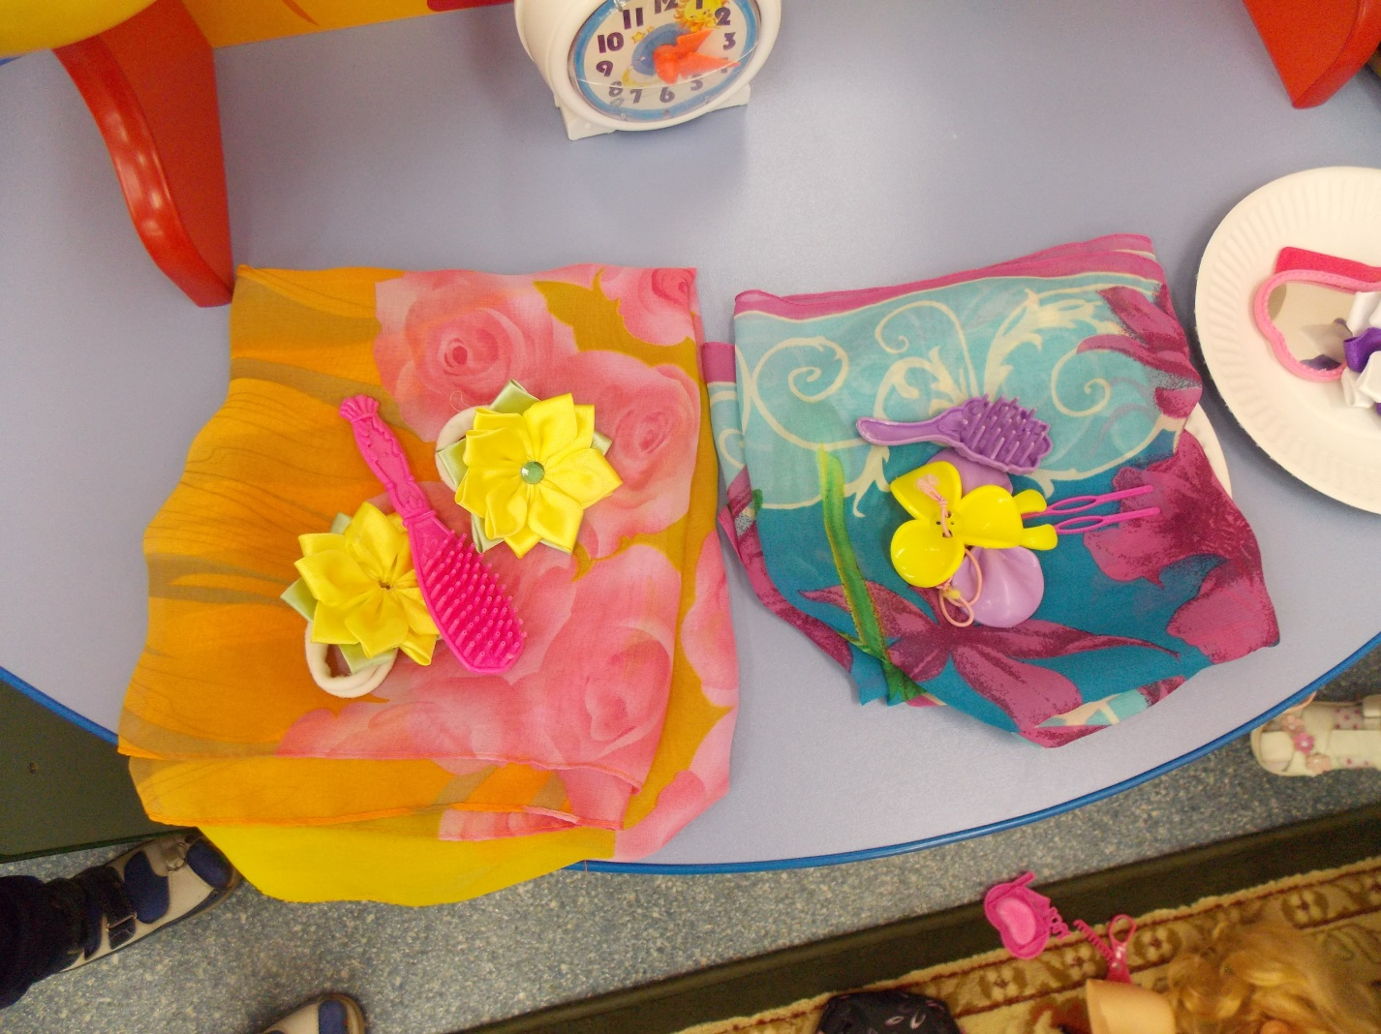

Конкурс №2 «Игра с воздушными шарами».
Поочерёдно между детьми, а потом между мамами растягивается платок. На него кладутся воздушные шарики. Надо вместе приподнимая края платка подкидывать и ловить шарики.

Песня маме.

Исполняется песня детьми «Ах, какая Мама!».
Заключительное слово ведущего.
Дети под музыку дарят подарки мамам (портреты мам и букеты цветов, сделанные своими руками).

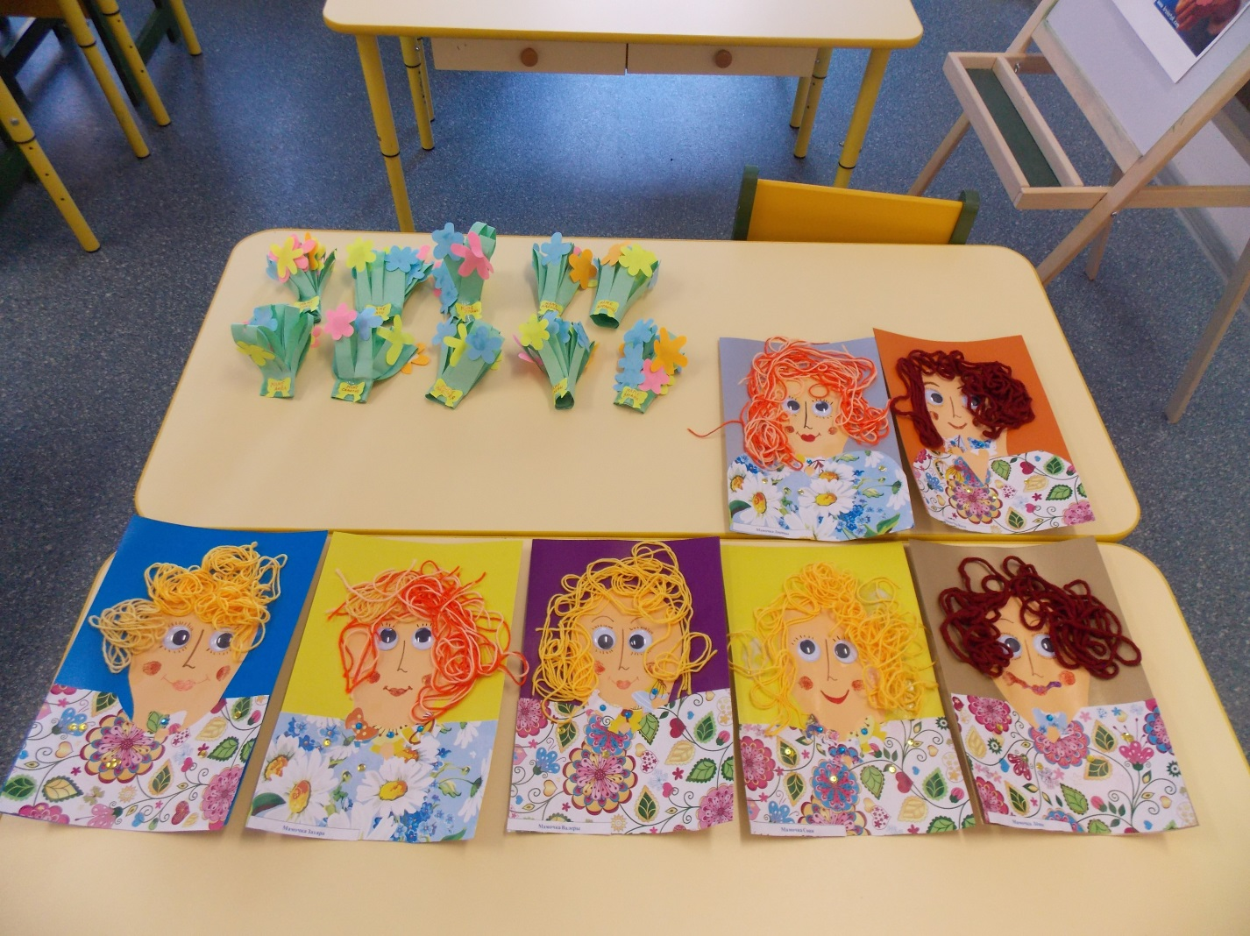

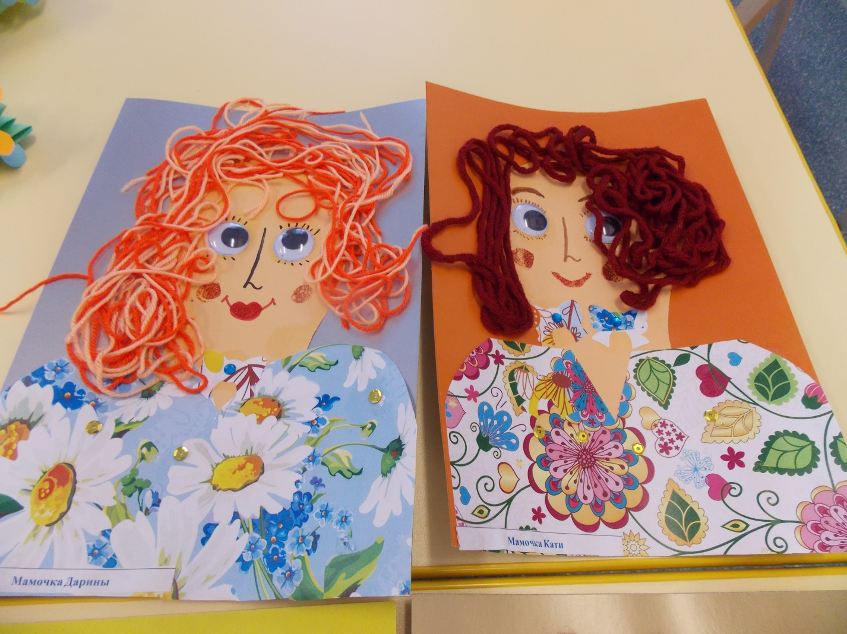
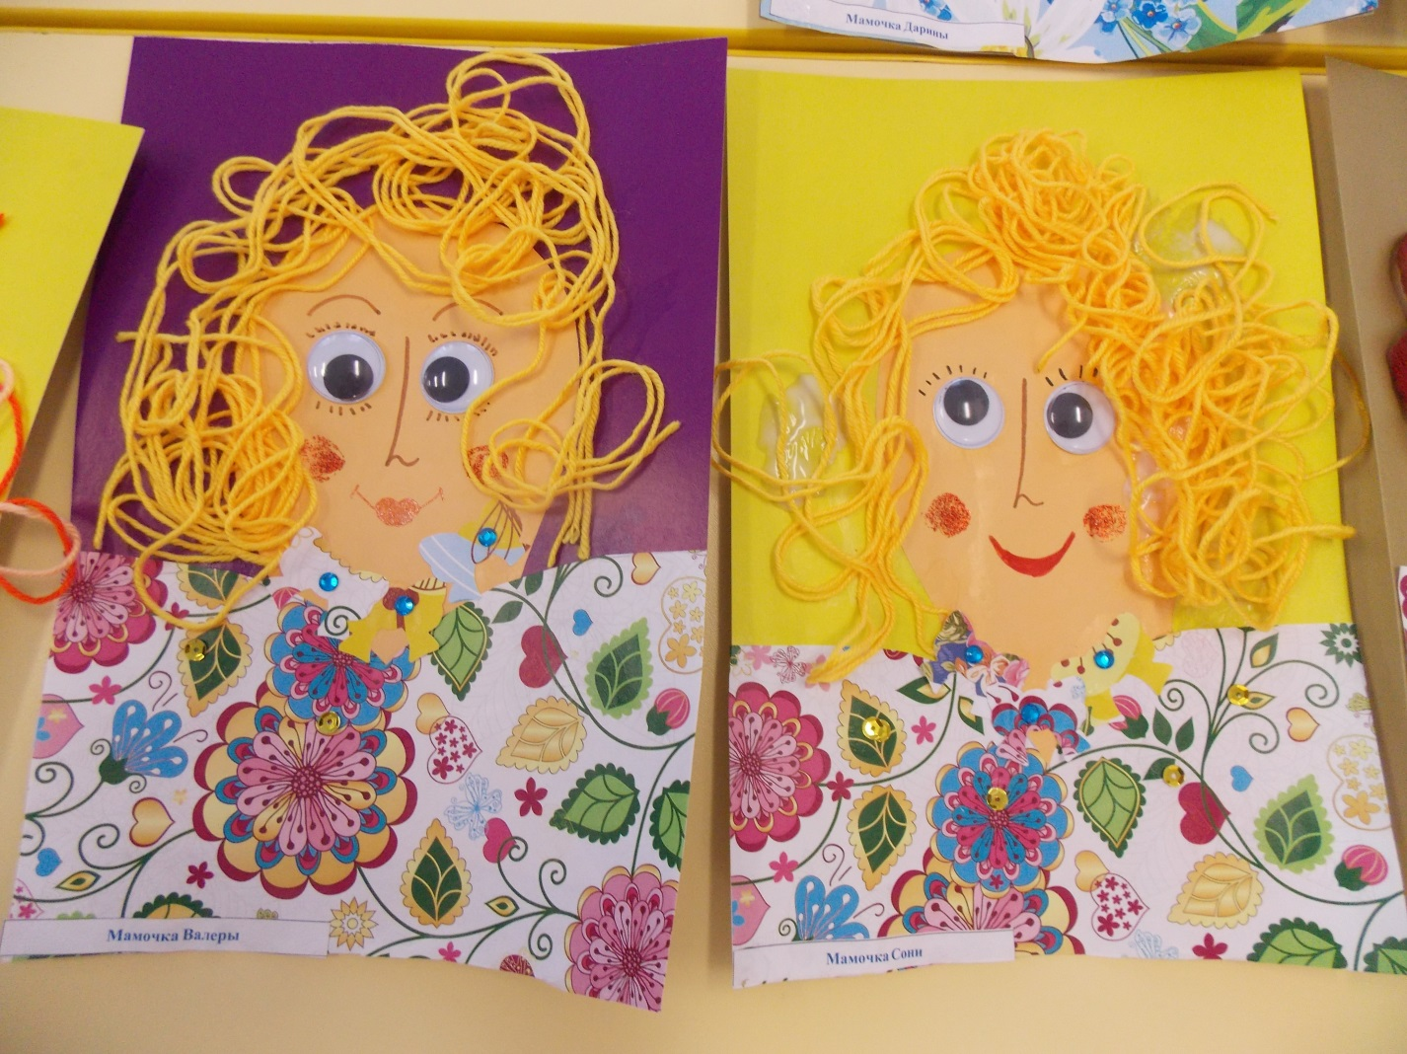

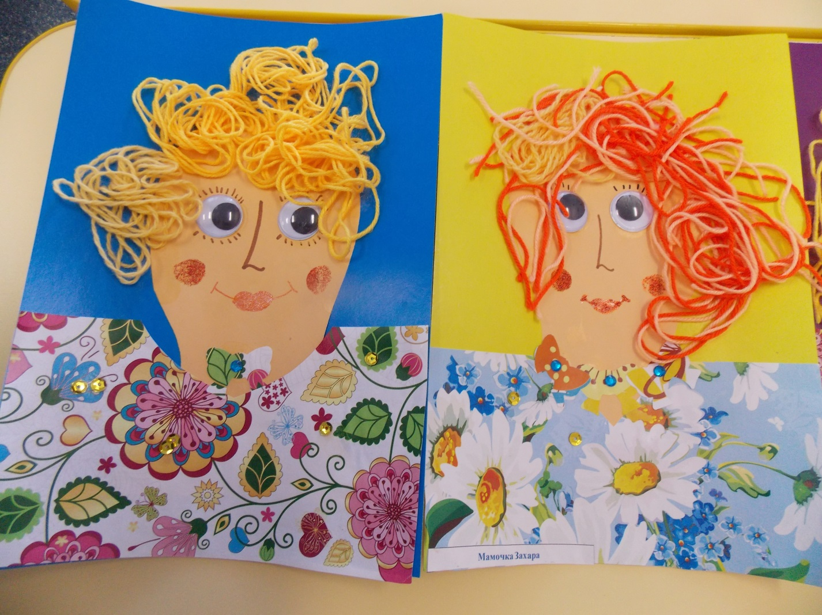
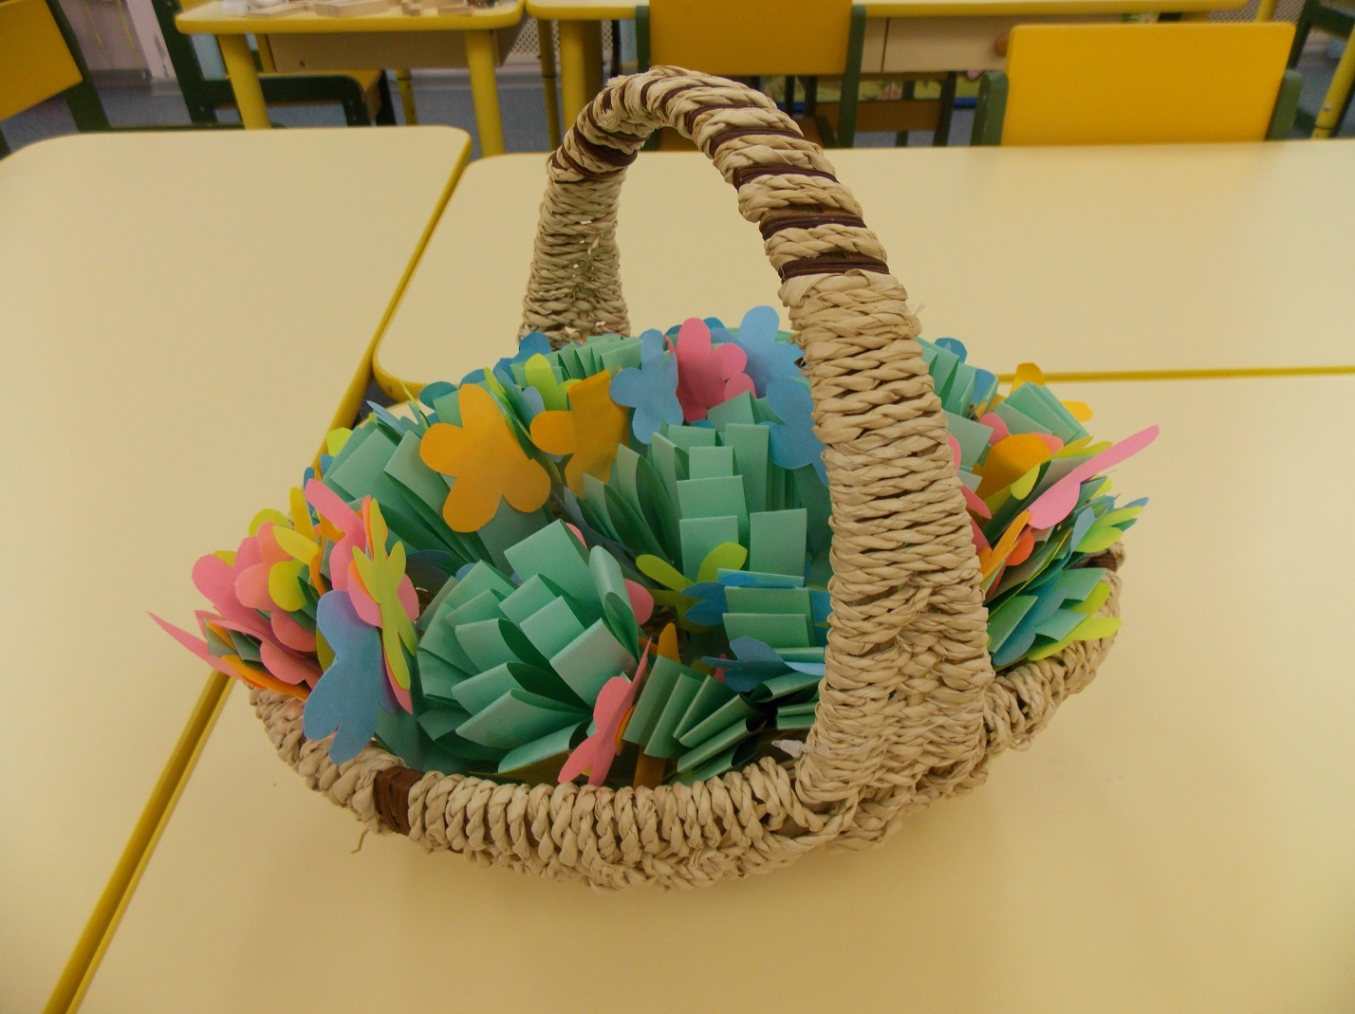

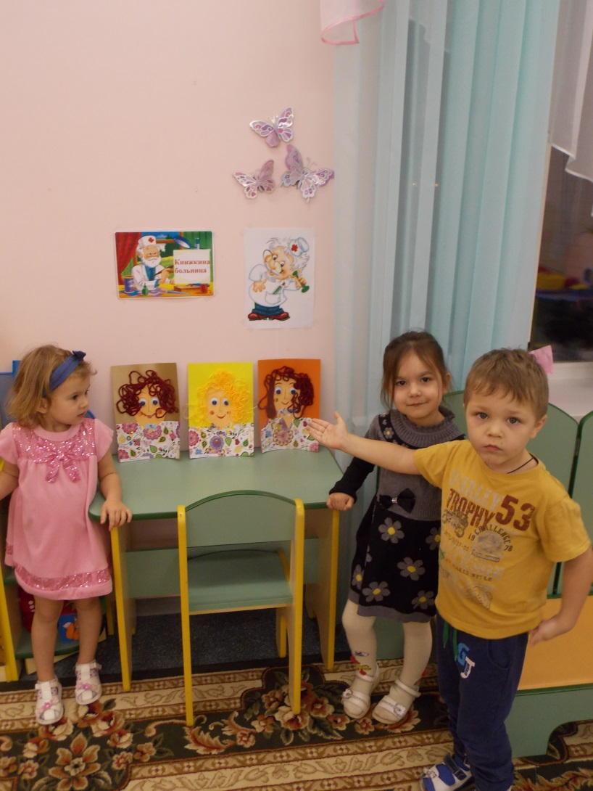
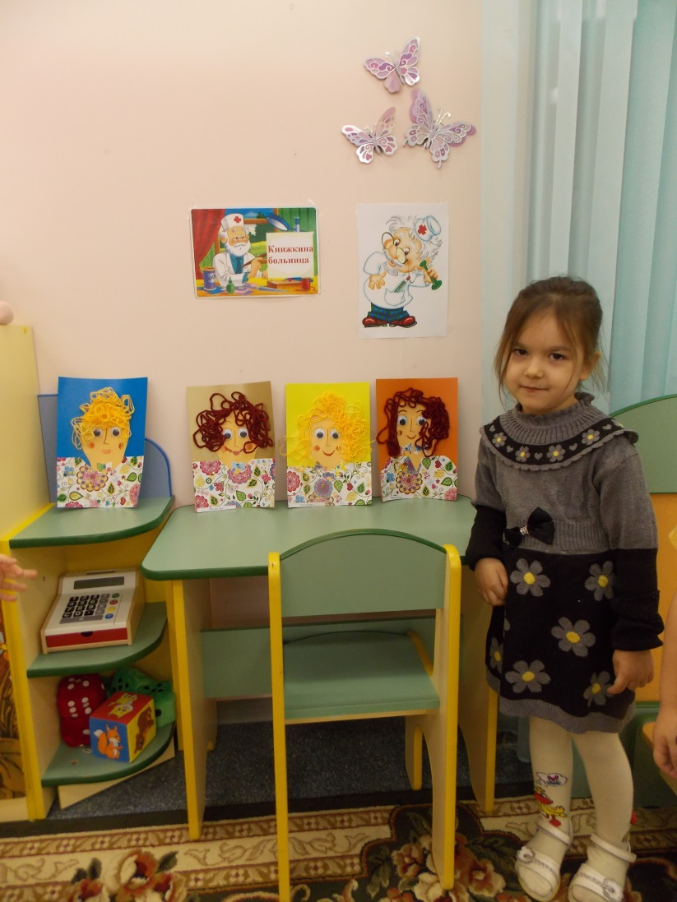

  - Достигнутые результаты.

Праздничные мероприятия способствовало созданию положительно-эмоциональных переживаний детей и родителей.
Развило у детей интерес к традициям, способствовало созданию теплых взаимоотношений в семье.
Воспитало уважительное отношение к мамам.
Объединение на праздниках различных видов искусств, способствовало формированию у детей нравственно-эстетических чувств. Праздник доставил детям и их родителям радость и дал возможность каждому участнику проявить свои художественные способности, эмоциональную восприимчивость, творческую активность.

